Маршрутный лист на период дистанционного обучения для дошкольников.
Средняя разновозрастная группа
28.04.2020
1. ФЭМП
Тема: «Счет в пределах 5», «Геометрические фигуры»
Цель: Упражнять в счете и отсчете предметов на слух, на ощупь (в пределах 5); учить соотносить форму предметов с геометрическими фигурами: шаром и кубом.
(Имя), сегодня мы с тобой поупражняемся в счете и отсчете предметов на слух, на ощупь (в пределах 5).  Будем учиться соотносить форму предметов с геометрическими фигурами: шаром и кубом (в домашних условиях это – кубик и мячик или шарик). А также будем развивать умение сравнивать предметы по цвету, форме, величине. | - Попросить детей похлопать 5 раз в ладоши, при этом считая.  - Можно перед собой положить 5 карандашей. Родители, хлопая несколько раз в ладоши (не больше 5, попросить детей отложить столько же карандашей отдельно.  - Так же можно взять 5 небольших игрушек и попросить детей поставить их в порядке убывания, а потом возрастания.
- Предложите детям игру «Продолжи ряд».  У детей карточки с изображением геометрических фигур, расположенных в заданной последовательности.  Родитель уточняет название фигур, их цвет и последовательность расположения. Ребенок заканчивает ряд и обосновывает свой выбор. | 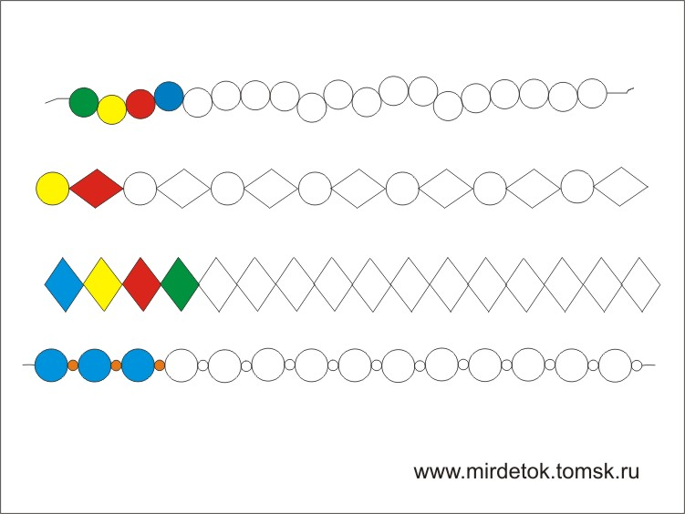
- Предложите детям игру «Найди фигуру».  Ребенок называет фигуру и предмет, похожий на нее.  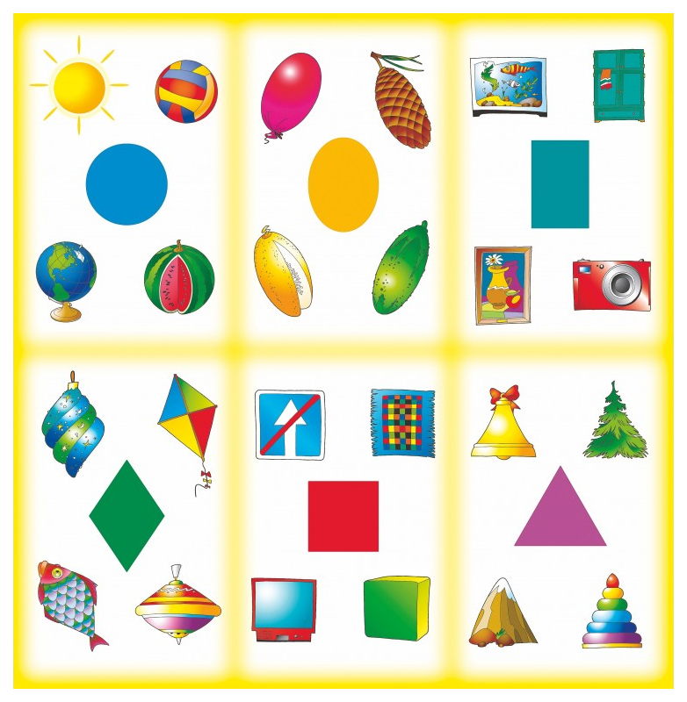 | 6. Спросите у детей, понравилось ли им занятие?  Хотели бы они посмотреть развивающий мультфильм.  Мультфильм:  https://www.youtube.com/watch?v=1VYqGhbDrbQ

- Двигательная деятельность
Тема: «Перепрыгни ручеек», «Отбивание мяча одной рукой»
Цель: повторить упражнения в прыжках, отбивание мяча одной рукой несколько раз подряд и ловля его двумя руками.
«Перепрыгни ручеек»  Сделайте дорожки («ручейки») разной ширины — от 30 до 70 см. Дети становятся перед «Ручейками» и выполняют прыжки на двух ногах через «ручейки».  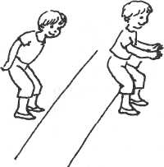 | «Отбивание мяча одной рукой»  Отбивание мяча одной рукой несколько раз подряд и ловля его двумя руками.  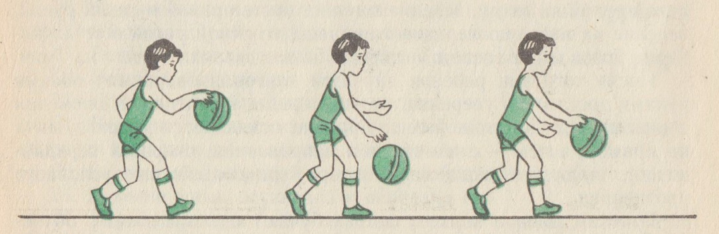

- Азбука безопасности
Тема: «Уроки ПДД для детей»
Цель: Профилактика детского дорожно-транспортного травматизма посредством повышения уровня знаний по правилам дорожного движения.
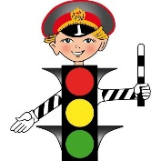  Загадка:  Я глазищами моргаю  Неустанно день и ночь.  И машинам помогаю,  И тебе хочу помочь (светофор.)  Взрослый:  - Светофор – наш главный помощник на улице, знать и понимать его сигналы очень важно. | - А как ты думаешь, зачем нужен светофор? (Ответы детей.)  - Правильно! Светофор регулирует движение на дорогах, чтобы на улицах был порядок  - Давай вспомним значение сигналов светофора:  Если свет зажегся красный,  Значит, двигаться опасно!  Желтый свет предупрежденья,  Жди сигнала для движенья!  Свет зеленый говорит:  Проходите путь открыт!  - На какой же сигнал светофора нельзя переходить дорогу?  Предложите детям посмотреть развивающий мультфильм «Азбука безопасности на дороге:  https://www.youtube.com/watch?v=KsH1CkbfCUQ

